Завдання ІІ етапу Всеукраїнської учнівської олімпіади з біології
2011-2012 н.р., 11 клас
(завдання виконуються протягом трьох годин)
Оцінювання: тестові завдання групи А – по 1 балу, разом – 15 балів;
тестові завдання групи Б – по 2 бали, разом – 30 балів;
практичні завдання: перше – 3 бали; друге – 4 бали;
третє – 5 балів; разом 12 балів.
Всього за олімпіаду – 57 балів.
Тестові завдання групи А (одна правильна відповідь).
- «Манільське» волокно виготовляють з листя: а) ананасів; б) бананів; в) льону; г) магнолії.
- Гормон, що має білкову природу: а) прогестерон; б) тироксин; в) адреналін; г) інсулін.
- Якщо певний ген впливає на формування декількох різних ознак, то це приклад: а) комплементарності; б) плейотропії; в) епістаз; ,г) полімерії.
- На стадії розмноження формуються: а) овогонії, б) овоцити І порядку, в) сперматоцити ІІ порядку, г) яйцеклітини, д) сперматиди.
- Виберіть гомогаметну стать у птахів: а) XX, б) XY.
- Епіфіз виділяє: а) паратгормон, б) вазопресин, в) соматотропін, г) тимозин, д) окситоцин, е) мелатонін.
- Якщо припустити, що в одного із видів голонасінних у клітинах кореня є 24 хромосоми, то в клітинах ендосперму та зародка цієї рослини хромосом буде відповідно: а) 24 та 24; б) 24 та 12; в) 12 та 24; г) 36 та 24; д) 36 та 12.
- Яка із цих земноводних тварин тільки для розмноження іде у воду: а) озерна жаба; б) червяга ; в) джерлянка; г) тритон.
- Яка із цих рослин не утворює квітки: а) картопля; б) арахіс; в) вельвічія; г) береза бородавчаста; д) кукурудза.
- Вкажіть тварин, для яких характерний партеногенез.
а) інфузорії; б) джгутикові; в) скельні ящірки; г) малярійні плазмодії .
- Найбільша кількість аллелей одного гена, в диплоїдних організмах дорівнює: а) 1; б) 2; в) 3; г) необмежена кількість.
- Виберіть приклад взаємодії алельних генів: а) епістаз; б) комплементарність; в) кодомінування; д) плейотропність.
- Визначення статі у всіх організмів відбувається за принципом: а) гетерогаметна стать – самці, гомогаметна – самиці; б) гетерогаметна стать - самиці, гомогаметна – самці; в) диплоїдна стать – самиці, гаплоідна – самці; г) немає вірної відповіді.
- Частота кросинговеру між двома зчепленими генами варіює в межах
а) від 0 до 10 відсотків; б) від 0 до 50 відсотків; в) від 0 до 100 відсотків ; г) від 50 до 100 відсотків.
- У сім'ї Д. народилося 5 дівчаток. Яка вірогідність народження шостої дитини – хлопчика? а)1/2; б)1/32; в)5 /32 г); 3/ 4
Тестові завдання групи Б (правильними можуть бути одна або декілька відповідей).
- З ектодерми хордових утворюються: а) нервова тканина; б) елементи органів чуття; в) епідерміс; г) печінка; д) статеві залози.
- Стовбурові клітини: а) диференційовані; б) поліпотентні; в) здатні до самопідтримки; г) стійкі до несприятливих чинників.
- Похідними амінокислот є такі гормони: а) соматотропін; б) адреналін; в) норадреналін; г) глюкагон; д) тироксин.
- Симпатична нервова система: а) підвищує частоту і силу скорочення серця; б) розширює трахею; г) зменшує секрецію травних залоз; д) розслабляє сечовий міхур.
- До замінних амінокислот належать: а) аланін, б) цистеїн, в) тирозин, г) валін, д) лейцин.
- До сполучних тканин відносять: а) епітелій, б) нервову, в) лімфу, г) сухожилки, д) хрящі, е) гладкі м’язи, є) нейроглію,
- Визначте, у якої тварин у слині наявні травні ферменти: а) ящірки живородної; б) карася сріблястого, в) тритона альпійського, г) жаби озерної, д) горбуші, е) варана, є) планарії молочнобілої,
- Насінний зачаток картоплі: а) восьмиклітинний семиядерний, б) восьмиядерний семиклітинний, в) восьмиядерний восьмиклітинний, г) семиядерний семиклітинний,
- Яких видів плодів НЕМА у рослин із родини Розові: а) яблуко; б) горішок; в) суха кістянка; г) збірна сім’янка; д) біб; е) листянка.
- Флоема – це складний комплекс тканин, тому що до її складу входять: а) дерев’яні волокна; б) ситовидні трубки; в) трахеї; г) луб’яна паренхіма
- До складу видільної системи риб входить: а) сечовий міхур; б) сечоводи; в) тазові нирки; г) тулубові нирки.
- Якщо клітину помістити в гіпертонічний розчин солі, спостерігатиметься: а) відшарування цитоплазми від клітинної стінки; б) зростання внутріклітинного тиску; в) явище плазмолізу; г) явище деплазмолізу.
- У кого з рослин у життєвому циклі переважає гаметофіт: а) сфагнуму, б) орляка, в) маршанції, г) селагінели, д) саргасуму, е) кораліни, є) яблуні,
- Ембріонізація це: а) вплив однієї частини зародка на іншу; б) продовження ембріонального періоду; в) розвиток ембріона поза організмом; г) утворення однояйцевих близнюків
- Проміжними господарями стьожака широкого є: а) краби; б) ставковик; в) рачки циклопи; г) собаки; д) хижі риби; е) людина.
ПРАКТИЧНІ ЗАВДАННЯ
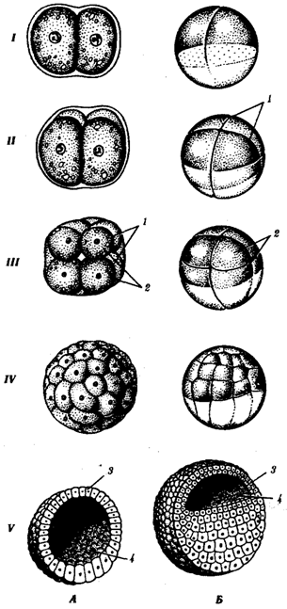
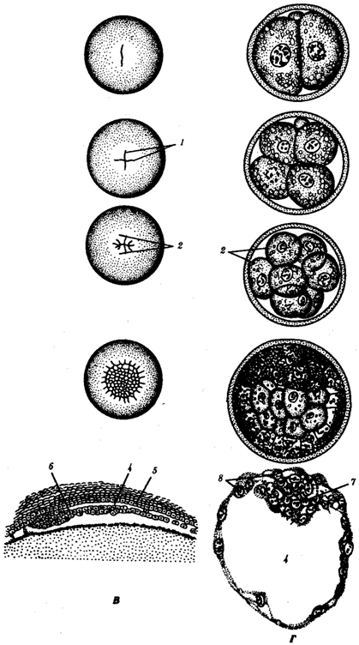
1. У таблиці наведені типи розщеплення за фенотипом при різних формах взаємодії алельних та неалельних генів. На основі цих даних встановіть генотипи батьківських організмів та розщеплення за генотипом:
Розщеплення за фенотипом | Генотипи батьківських організмів | Розщеплення за генотипом
1:1:1:1
9:3:3:1
1:2:1
3:1
13:3
2. На малюнку представлені організми з різним типом розвитку.
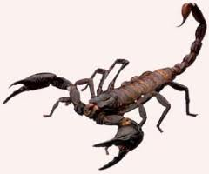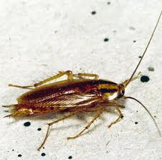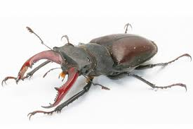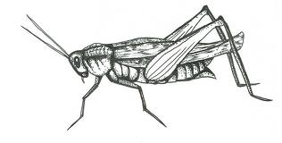
А) Б) В) Г)
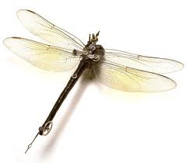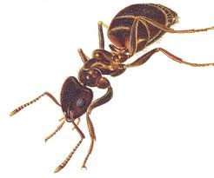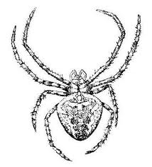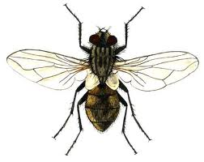
Д) Е) Ж) З)
2.1. Заповніть таблицю:
Членистоногі з прямим розвитком | Членистоногі з метаморфозом
Членистоногі з прямим розвитком | Неповний метаморфоз | Повний метатаморфоз
2.2. Заповніть таблицю
Буква і назва тварини
клас
ряд
2.3. Виберіть відповідь. Яке значення має розвиток з метаморфозом?:
1. Живильна функція; 2. Раціональне використання ресурсів; 3. Розселювання; 4. Зараження

3. На малюнку зображені етапи утворення бластул різних представників хордових

А) Б) В) Г)
Заповніть таблицю
 | А | Б | В | Г
Назва бластули
Представник хордових
Тип дробіння
Дайте відповідь на питання:
- Що таке бластула?
- Який тип поділу лежить в основі дробіння?
- Від чого залежить спосіб дробіння?

